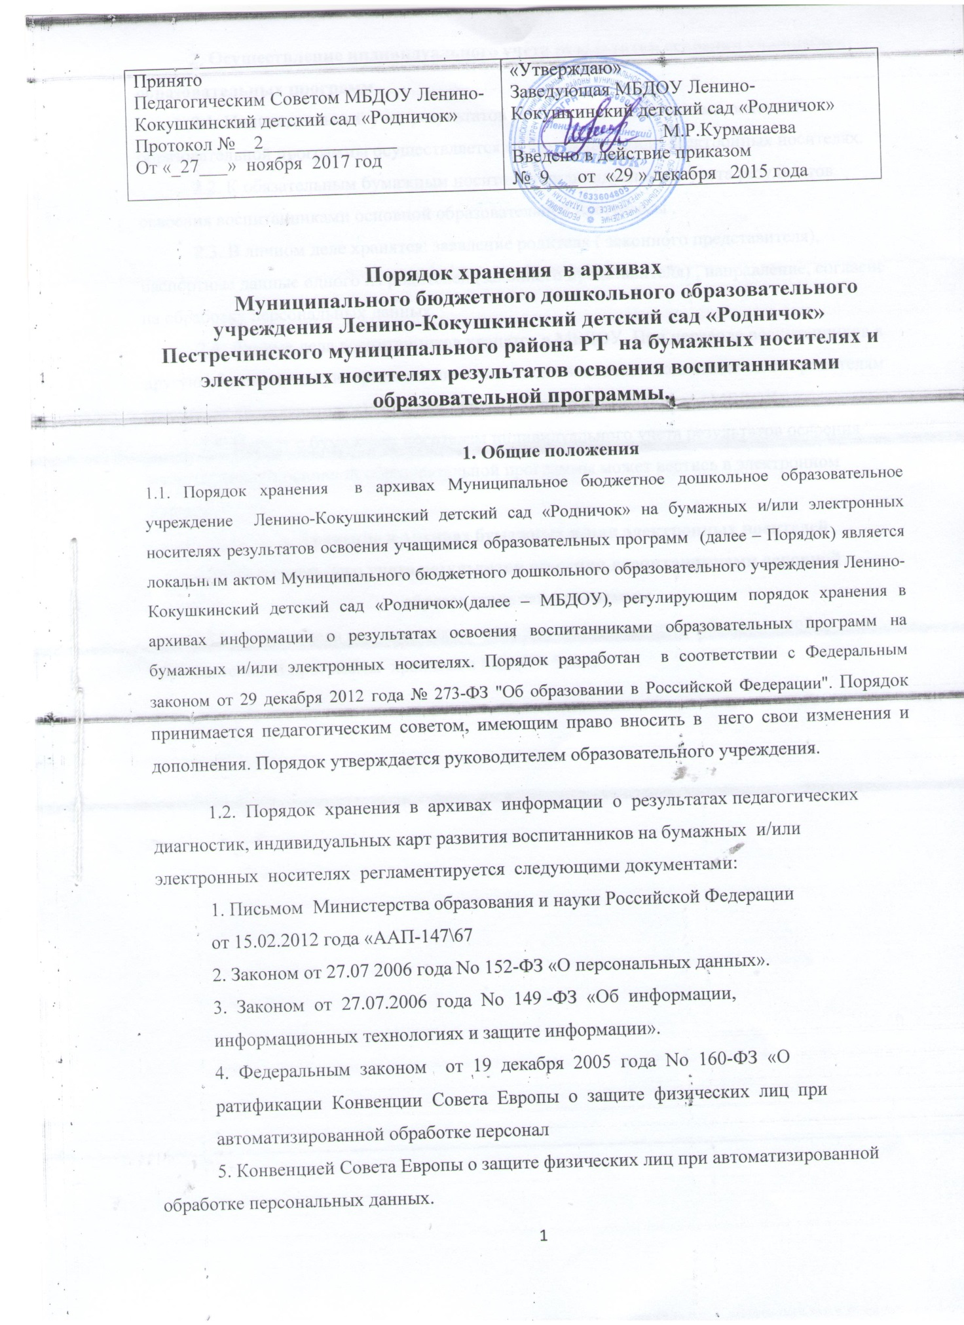

2. Осуществление индивидуального учета результатов освоения учащимися образовательных программ
2.1. Индивидуальный учет результатов освоения воспитанниками основной образовательной программы осуществляется на бумажных и/или электронных носителях.
2.2. К обязательным бумажным носителям индивидуального учета результатов освоения воспитанниками основной образовательной программы .
2.3. В личном деле хранятся: заявление родителя ( законного представителя), паспортные данные одного из родителей (законного представителя) , направление, согласие на обработку персональных данных.
2.4. Личные дела воспитанников хранятся в МБДОУ. При переводе воспитанников в другую образовательную организацию личное дело воспитанников выдается его родителям (законным представителям) согласно заявлению на имя заведующего МБДОУ.
2.5. Наряду с бумажным носителем индивидуального учета результатов освоения воспитанниками основной образовательной программы может вестись в электронном журнале.
3. Хранение в архивах бумажных и/или электронных носителей индивидуального учета результатов освоения воспитанниками основной образовательной программы

3.1. Личные дела воспитанников после завершения освоения ими основной образовательной программы хранятся в МБДОУ 5 лет.

